**01 -** Explique a diferença entre linguagens de programação compiladas e interpretadas;

**02 -** Explique e dê exemplos de como a ordem da execução dos comandos de um algoritmo na ordem correta é importante.

**03 -** Explique como funcionam o operador de atribuição e operadores aritméticos.

**04 -** Escreva um algoritmo fictício para realizar alguma tarefa do dia a dia de sua escolha. Descreva bem tanto o problema quanto o algoritmo.

**05 -** Escreva um algoritmo para calcular o valor final da compra de um produto a partir da quantidade e do valor unitário.

**06 -** Escreva um algoritmo que calcule o valor final que uma loja de carros usados recebe na venda de um carro a partir do valor inicial, do desconto e da comissão do vendedor.

**Respostas**

**01 -** Enquanto a linguagem de programação compilada ela ler o código fonte e faz a análise léxica e análise sintática para verificar se o código está correto e por fim gerar um arquivo código-objeto que passará por um gerador de código que é o “build” que executará o código, já na linguagem interpretada ela vai ler o código fonte e vai realizar a análise léxica, análise sintática e geração de código sob demanda, gradualmente o interpretador vai lendo o código e traduzindo ele para o código executável e executando o código.

**02 -** Sabemos que quando vamos executar uma tarefa por exemplo de fritar um ovo tem uma ordem a seguir como despejar o óleo na panela primeiro antes colocar o ovo se não fizermos na ordem correta vai da errado, na programação e do mesmo quando damos uma ordem (programamos) para o computador fazer uma determinada tarefa se não estiver em uma ordem correta ou lógica não vai funcionar, por exemplo se programamos um computador para realizar um cálculo matemático de somar e depois dividir um determinado valor se a ordem estiver errada pode dá outro valor que você não desejava.

Ex: (5 + 5) / 2 = 5 é diferente de 5 + 5 / 2 = 7.5

**03 -** O operador de atribuição ele atribui o valor do operando à direita ao operando à esquerda. ex: X = Z agora o valor de Z e o mesmo que o de X. Existem também outros operadores de atribuição como += soma e depois atribui, -= subtrai e depois atribui, *= multiplica e depois atribui, /= divide e depois atribui e %= calcula o resto da divisão e depois atribui.

Os operadores aritméticos são operações matemáticas como de soma, subtração, multiplicação, divisão, porcentagem e potenciação. ex: 5 + 5 o operador é o de soma nesse exemplo. Os operadores + soma, - subtração, * multiplicação, / divisão, % resto da divisão e ^ potenciação.

**04 -**

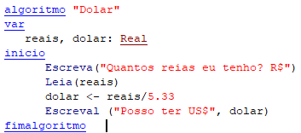

O problema a resolver deste algoritmo é saber quantos dólares eu tenho e sendo assim considerando que cada 1 dólar equivale a 5.33 reais. O algoritmo me pergunta primeiro o valor que eu tenho em reais, depois ele pega o valor em reais e divide por 5.33 sendo assim me dando o valor que eu posso ter dólares caso eu troque.

Ex: Eu tenho 1000 reais o algoritmo vai fazer 1000 / 5.33 que vai dá o valor de 187.61 dólares.

**05 -**

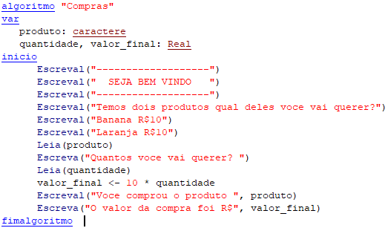

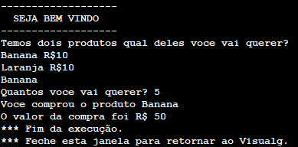

**06 -** Primeira vez eu fiz assim

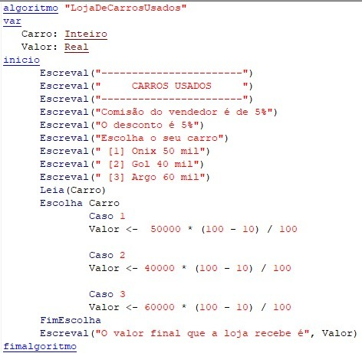

Depois o aluno José Francisco me deu algumas dicas e me orientou e eu conseguir fazer assim

